Отчет

о проведении Недели «Живая классика»

С 23 по 29 ноября 2020 года в рамках Всероссийского конкурса юных чтецов «Живая классика» прошла Акция «Неделя «Живой классики» для учащихся 5-11 классов в МКОУ СОШ имени героя России Гайирханова М-К.М-К.
Главная цель акции - популяризация чтения среди детей и подростков, а так же возможность рассказать о конкурсе чтецов и привлечь новых участников
Цели:
1. Расширение у детей читательского кругозора и приобретение опыта самостоятельности в выборе чтения книг.
2. Формирование эстетического отношения к искусству слова.
3. Развитие у детей художественно-творческих и познавательных способностей, эмоциональной отзывчивости при чтении художественных произведений (отрывков), артистизма.
4. Воспитание у детей интереса к художественному тексту и к авторской мысли.
Акция включала в себя ряд мероприятий:
Просмотр видеороликов, подготовленных организаторами конкурса, помог ребятам еще больше узнать о Всероссийском конкурсе юных чтецов, об уникальном издательском проекте «Всероссийская школьная летопись» с описанием проекта и рассказом об условиях участия в нем.

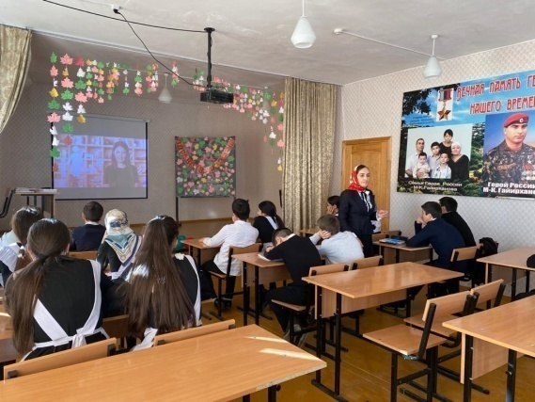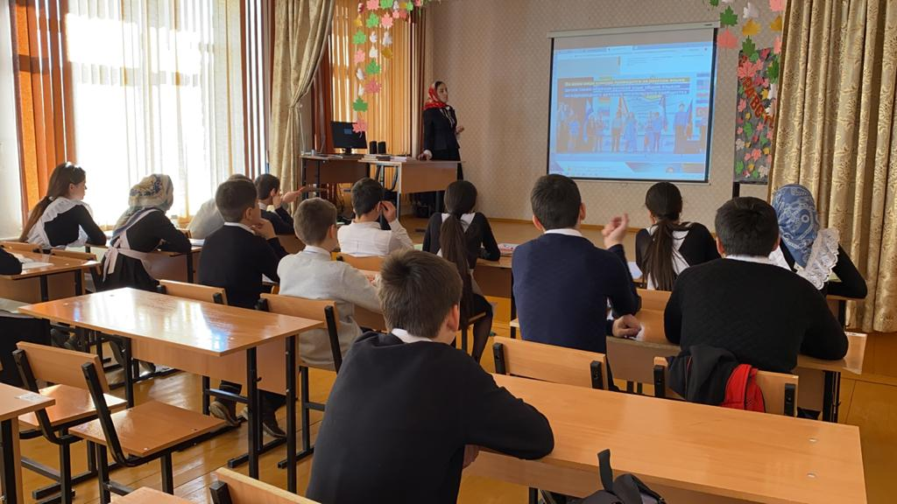

Библиотекарь Висаитова З.М. оформила выставку книг для детского чтения, во время встреч со школьниками дала советы по выбору художественного произведения для участия в школьном этапе конкурса, познакомила ребят со списком книг тех писателей, наследие которых не должно быть выбрано в качестве текста для выступления.
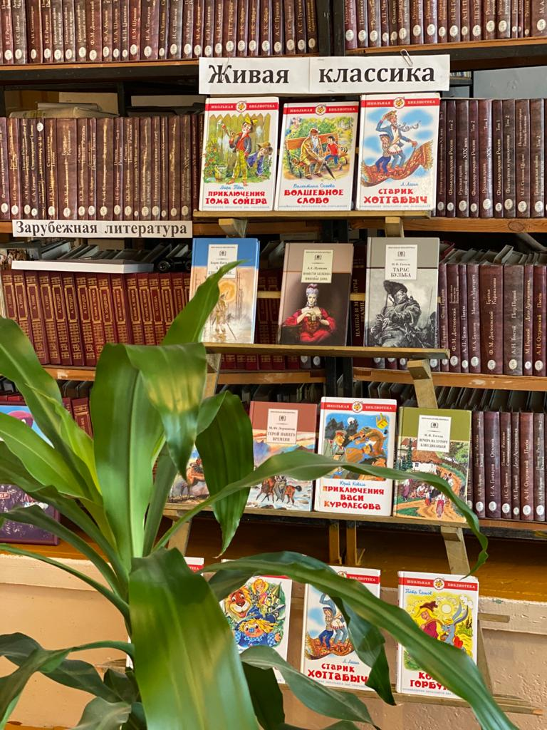

В рамках Всероссийской « Недели « Живой классики» в библиотеках» прошла встреча с актером Аварского музыкально- драматического театра им. Гамзата Цадасы главным специалистом Центра культуры Магомедом Дудуевым.

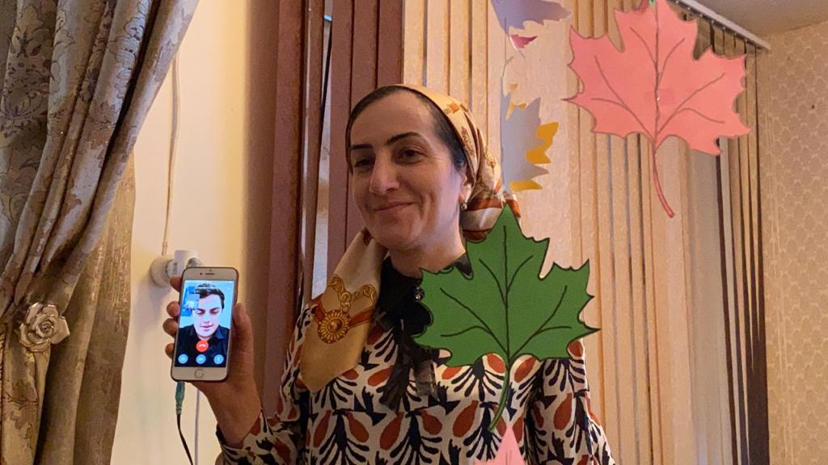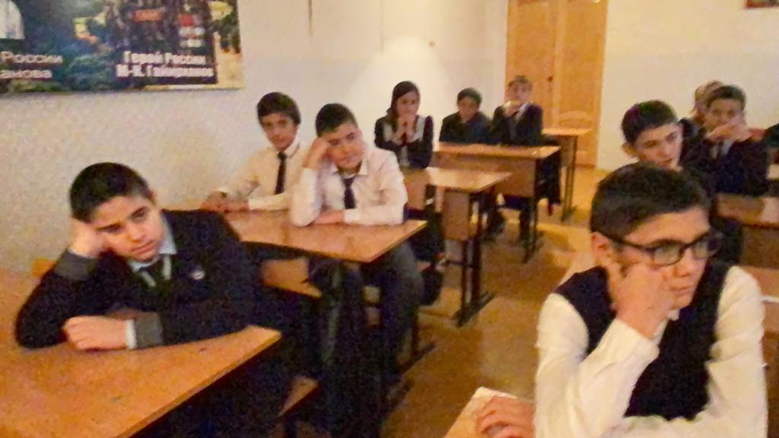

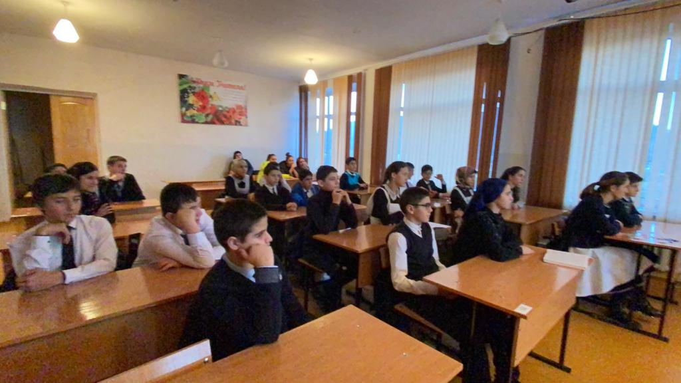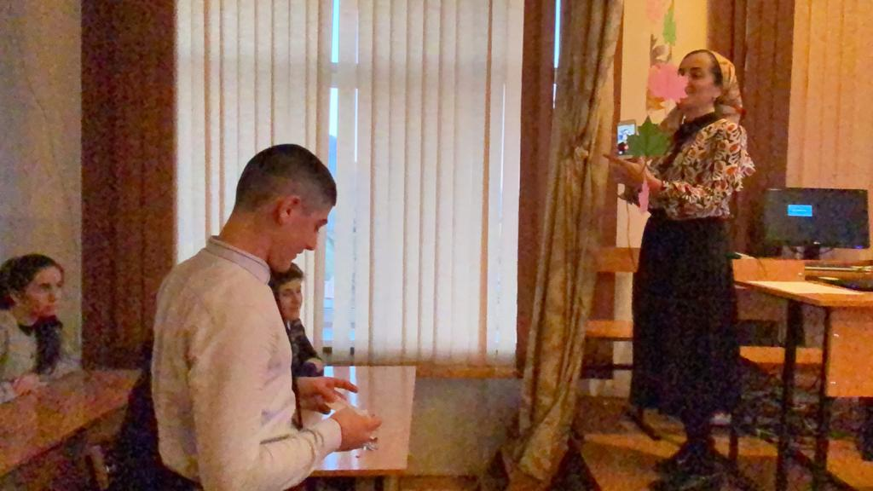

Магомед Дудуев поделился секретами актерского мастерства, учащиеся услышали душевное чтение и смогли задавать вопросы актеру, нашли несколько минут, чтобы отдохнуть от жизненной суеты.

Провели экскурсию 8х классов в школьную библиотеку, библиотекарь немного рассказала о пользе читаемости, как нужно обращаться с книгой

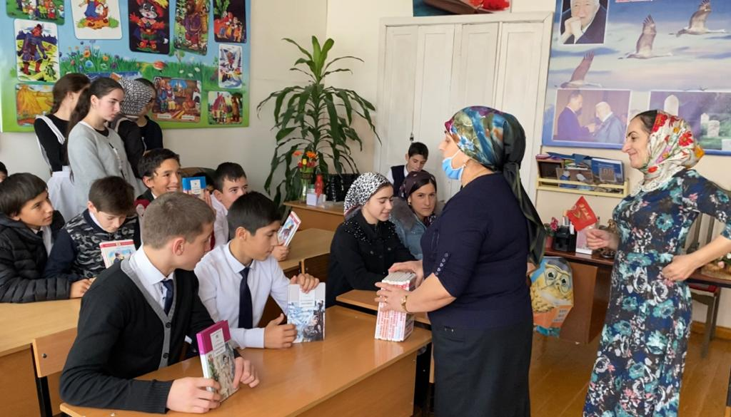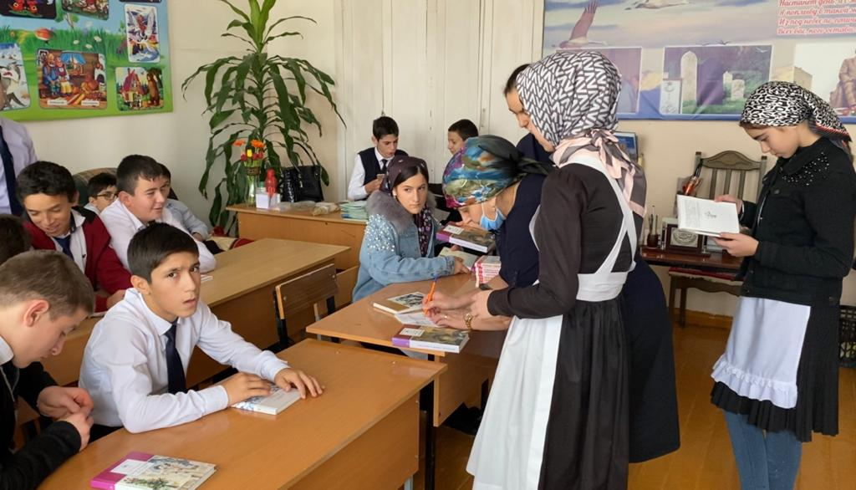

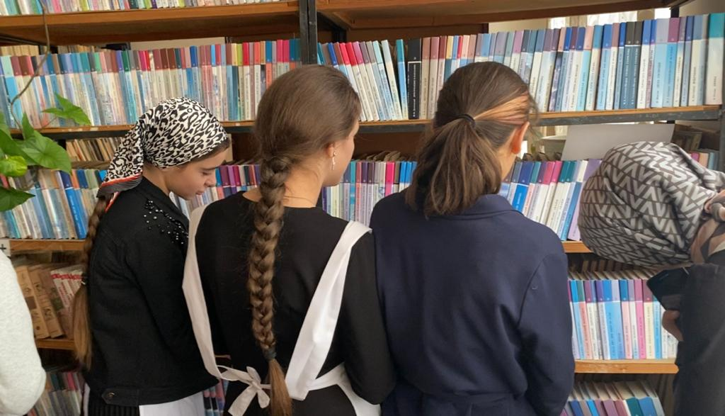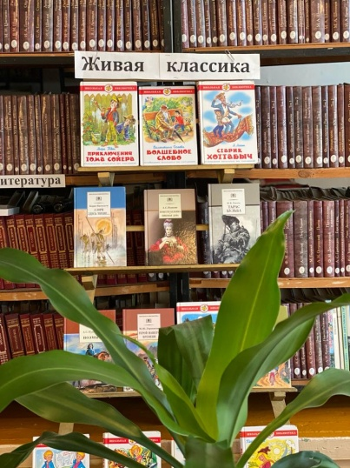

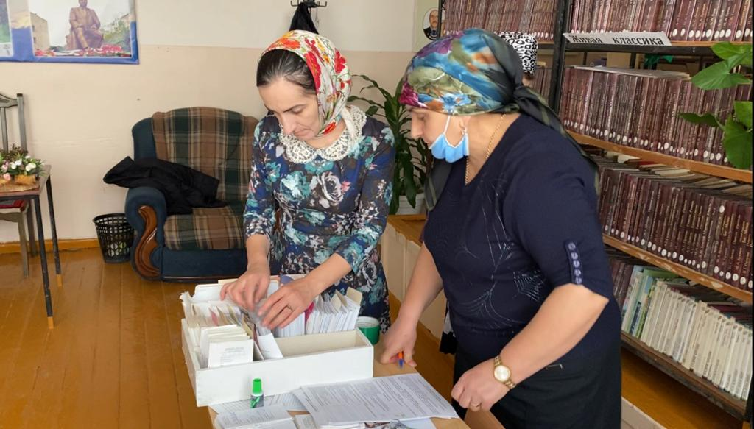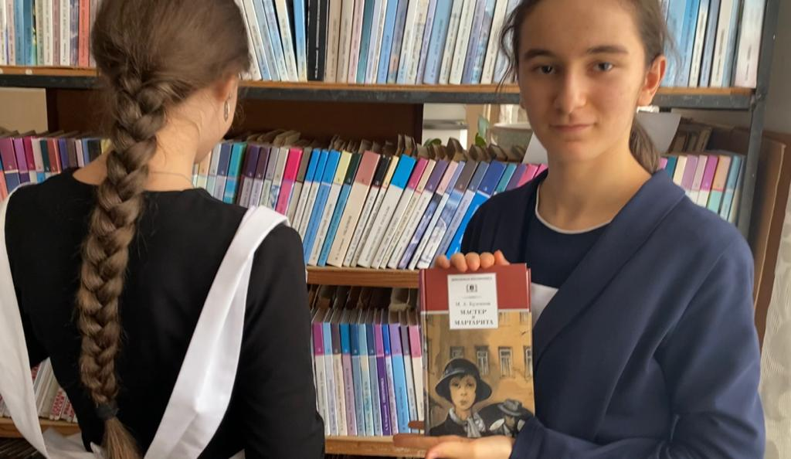

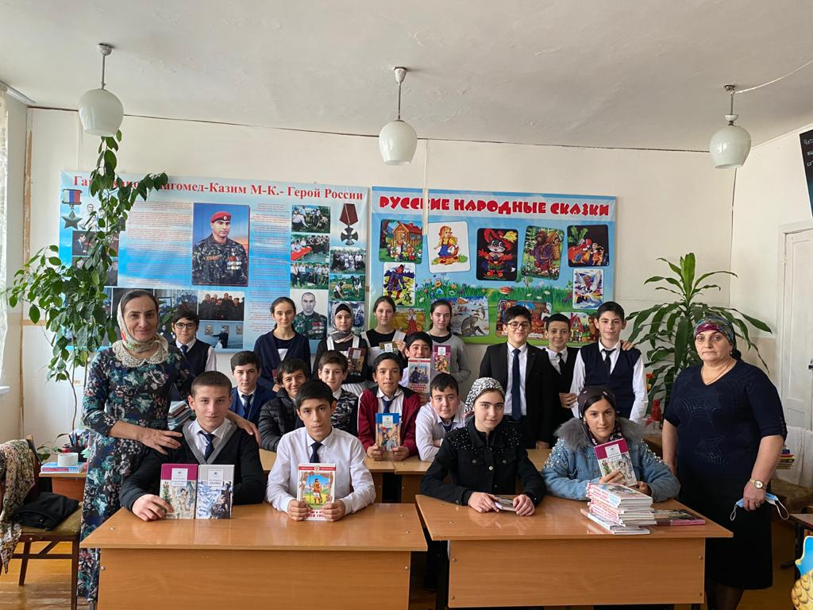

Книги играют огромную роль в жизни каждого человека.. Книга вводит ребенка в самое сложное в жизни – в мир человеческих чувств, радостей и страданий, отношений, мыслей, поступков, характеров, воспитывает человечность и формирует нравственные качества личности, духовный мир школьника, так как через них проходит передача нравственных ценностей и норм от одного поколения к другому. Поэтому от того, какие книги читает ребёнок, во многом зависит, каким человеком он станет.

В рамках Конкурса юных чтецов «Живая классика» участницы прочитали на русском языке отрывок из выбранного ими прозаического произведения.
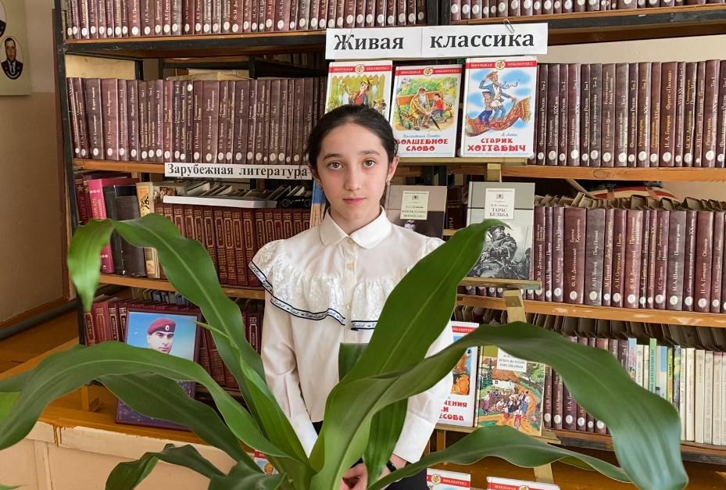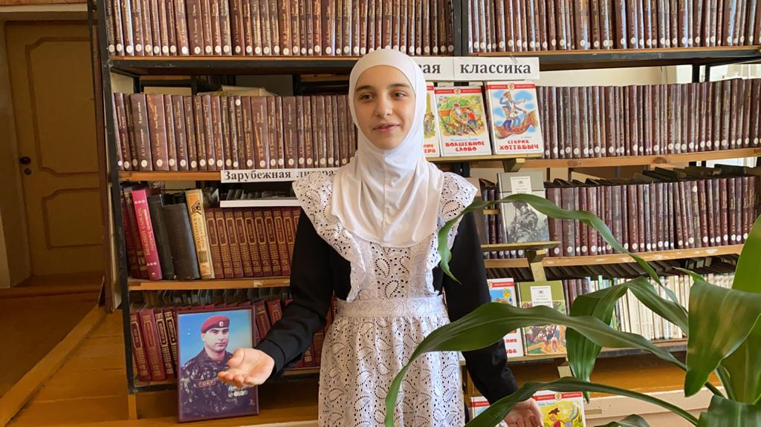
Батаева Фатима 5б класс Ильясова Патимат 6в класс

Завершилась неделя увлекательной викториной для учащихся 7 класса
«По страницам любимых книг»
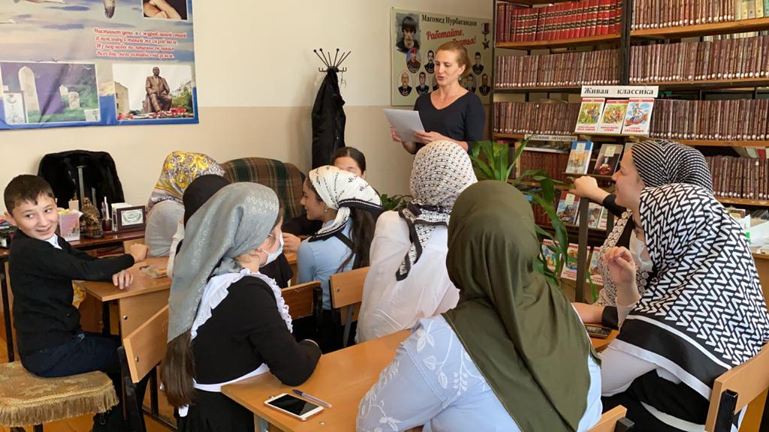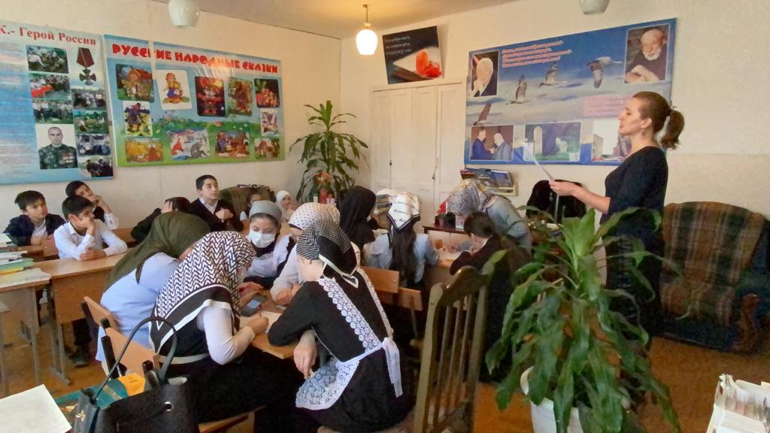

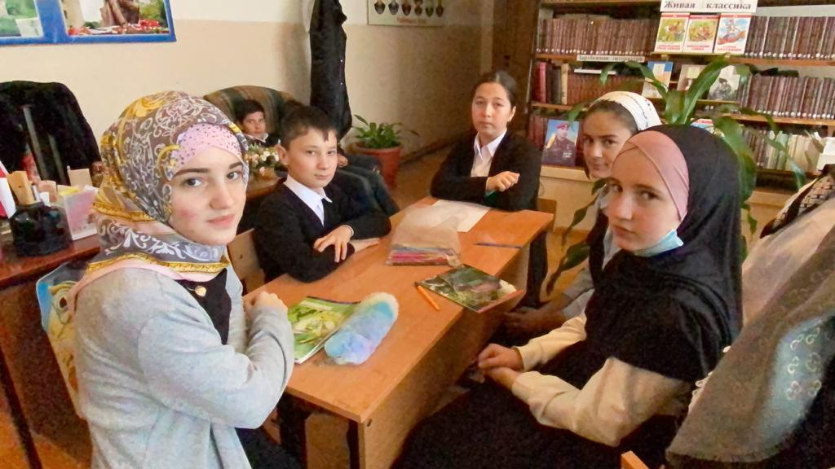

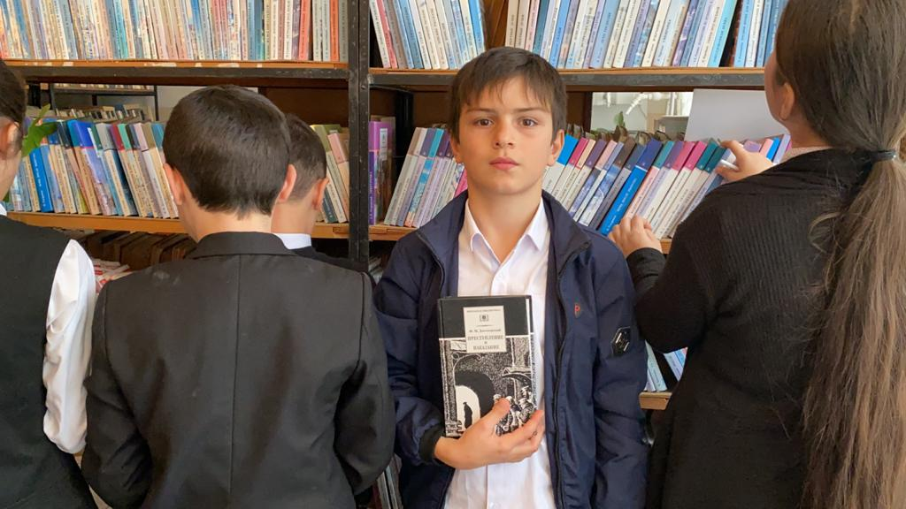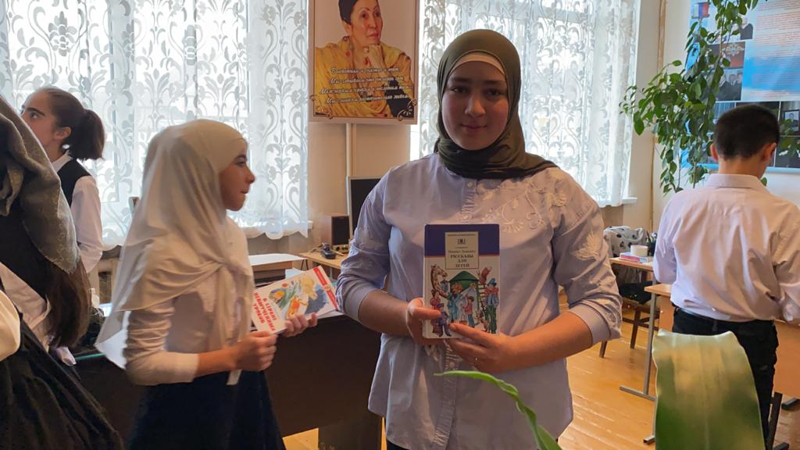

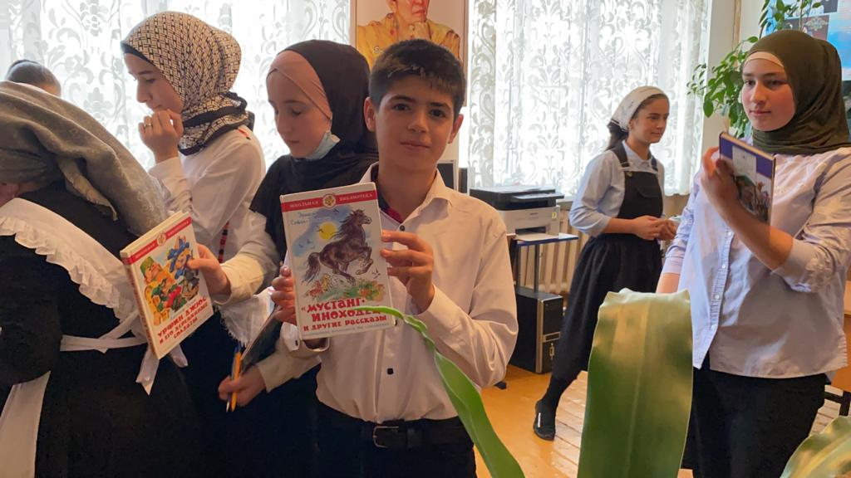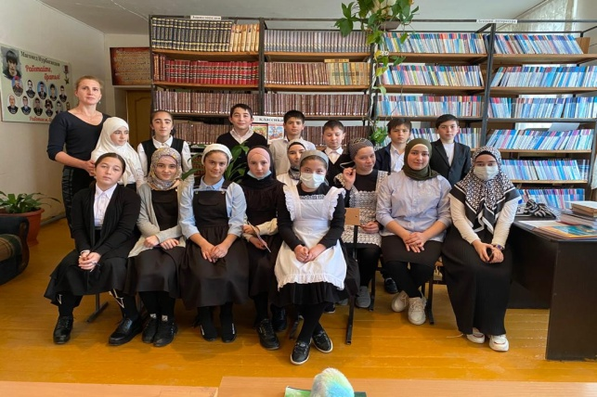

Данное мероприятие является актуальным, так как викторина проводится, с целью повышения интереса к чтению, расширения читательского кругозора, повышения грамотности детей, поиска и поддержки талантливых детей.

